**【東大阪市】花園中央公園周辺の水辺空間を巡るコース**

* 距離：約1.5km
* 所要時間：約20分
* チェックイン地点数：3

**チェックイン地点紹介**

**チェックイン地点1：松原南調節池**

松原南調節池は、近鉄花園ラグビー場の敷地東側の地下にあり、大雨時に下水道で流しきれない雨水を下水道から一時的に貯留することにより、東大阪市中部地域の浸水被害を軽減します。

（貯留容量33,000立方メートル）

[詳しい説明はこちら](https://www.pref.osaka.lg.jp/o130360/ne/sougoutisui/chousetuike2.html)

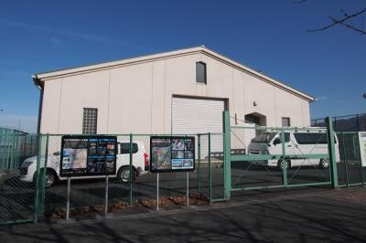

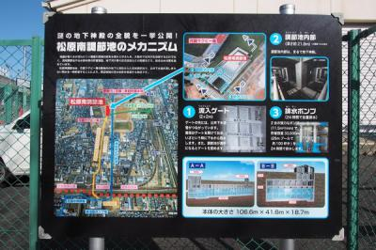

**チェックイン地点2：花園多目的遊水地**

大阪府が、東大阪市の総合公園「花園中央公園」と共同で建設した治水緑地（遊水地）です。洪水の規模にあわせて貯留区域を区切るために仕切堤を設け、A(池及び周辺)、B(広場)、C(多目的球技広場・野球場)の3つのゾーンで構成されています。

[詳しい説明はこちら](https://www.pref.osaka.lg.jp/ne/sougoutisui/hanazono.html)

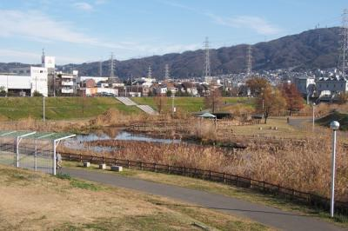

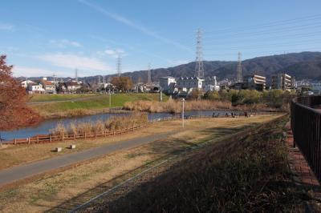

**チェックイン地点3：児童文化スポーツセンター「ドリーム２１」**

児童文化スポーツセンター「ドリーム21」は、科学・文化・スポーツを通じて、人間性豊かな子どもの育成を図ることを目的とした施設です。

探検ひろば(科学展示室)や宇宙ひろば(プラネタリウム)、のびのびひろば(スポーツホール)をお楽しみいただけるほか、たくさんの教室やイベントを開催しています。

[児童文化スポーツセンター「ドリーム21」のページ（東大阪市）（外部サイトへリンク）](https://www.city.higashiosaka.lg.jp/0000006595.html)

